
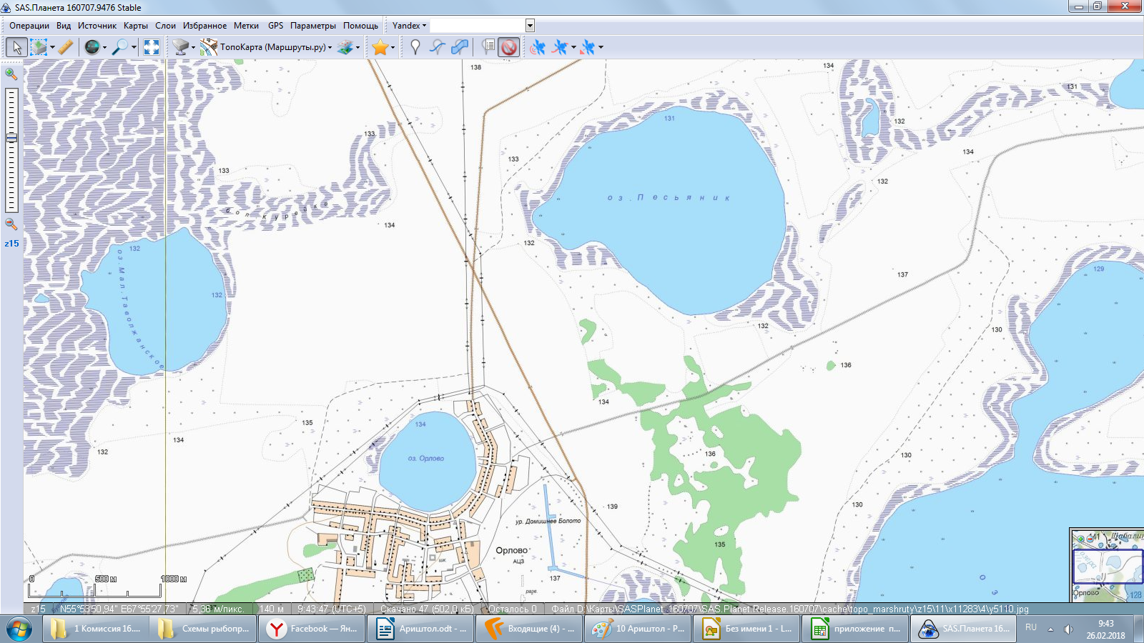
Схема рыбоводного участка с указанием границ
СХЕМА ВОДНОГО ОБЪЕКТА
1

2
3
оз. Песьяник

